Manual de instalação e configuração - VPN

Efetue o download do client SSL VPN através do link: <https://drive.google.com/file/d/1KjiiG9BrPSEuTYv_uj0fJ-Pq7tFoHy57/view?usp=sharing>

Caso não consiga realizar o download através do link acima, tente esta opção abaixo: <https://www.filehorse.com/download-forticlient-vpn/49776/download/#google_vignette>

1. Clicar com o botão direito do mouse no arquivo baixado e executar como administrador:

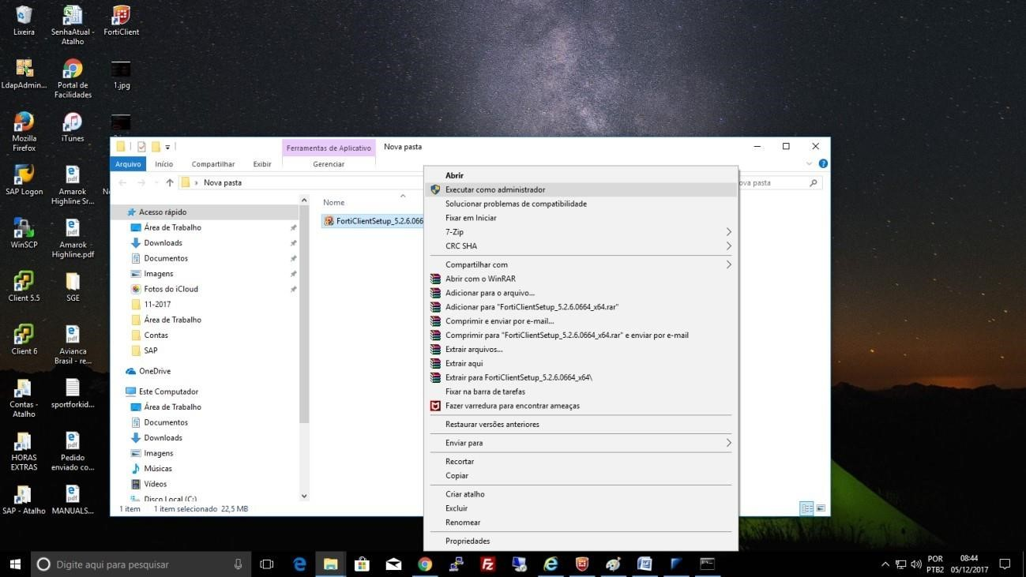

1. Na tela abaixo aceitar o contrato e clicar em avançar:

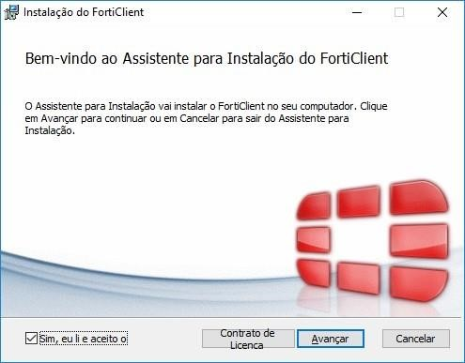

1. Avançar

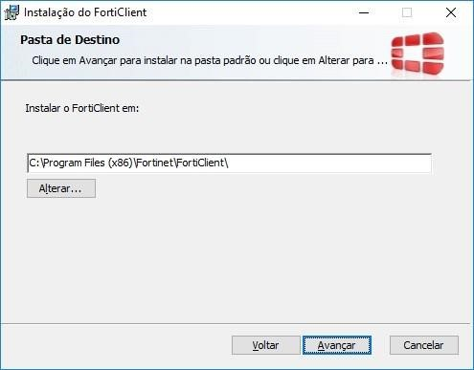

1. Instalar

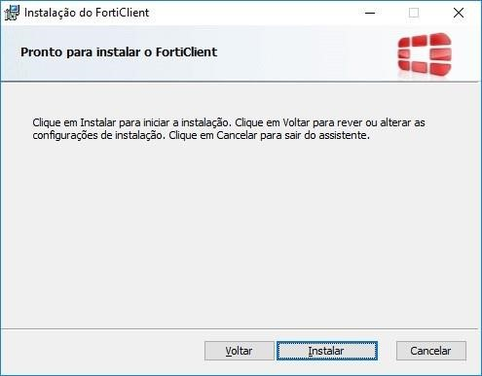

1. Concluir

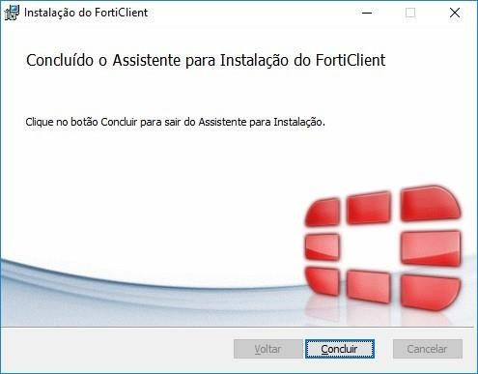

1. Abra o arquivo de execução do client

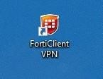

1. Configurar a VPN

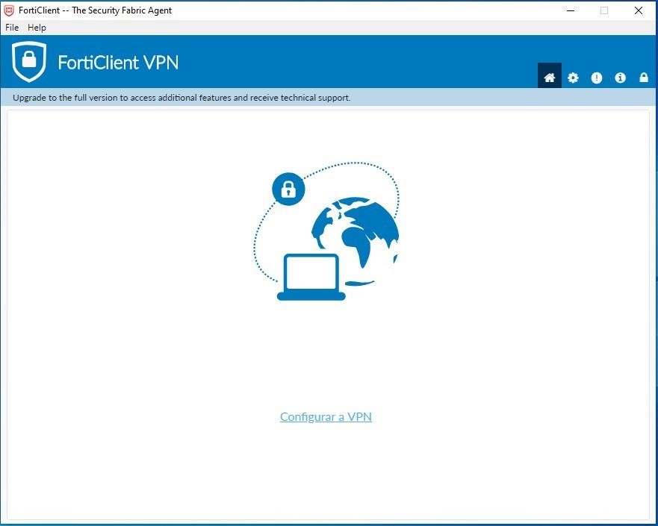

1. Preencher os campos com os dados abaixo e clicar em Salvar e Fechar
   * Nome da conexão: VPN
   * Descrição: PRODEB
   * Gateway remoto: XXXXXXXXXXXX
   * Marcar a opção “Porta customizada” *XXX*
   * Selecionar “Não Avisar sobre Certificados de Servidores não validos”

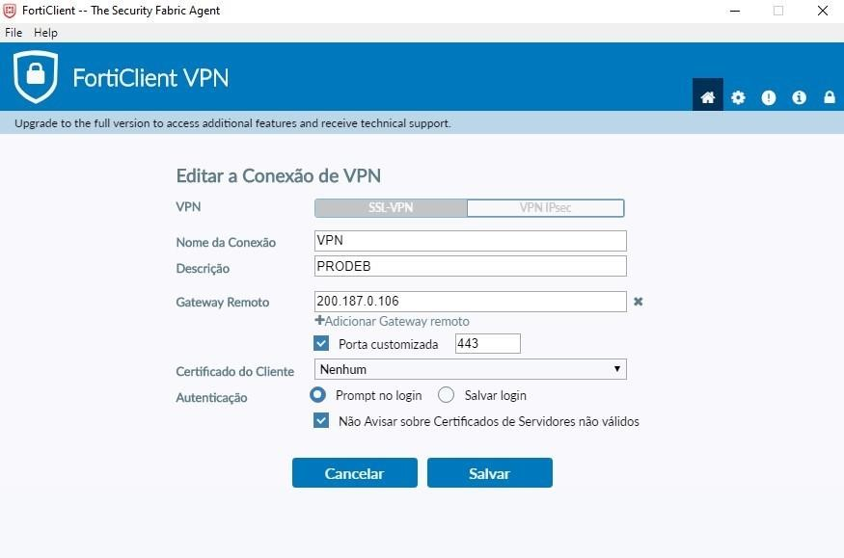

1. Inserir as informações de login (Office 365) e conectar

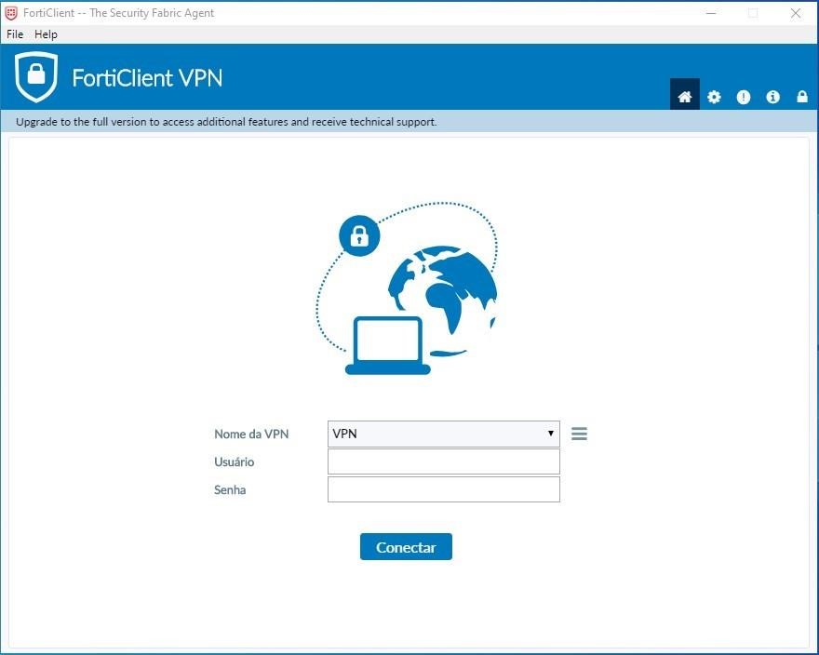

Recomendações e ajustes

É estritamente recomendado que a estação de trabalho esteja atualizada com antivírus em situação regular.

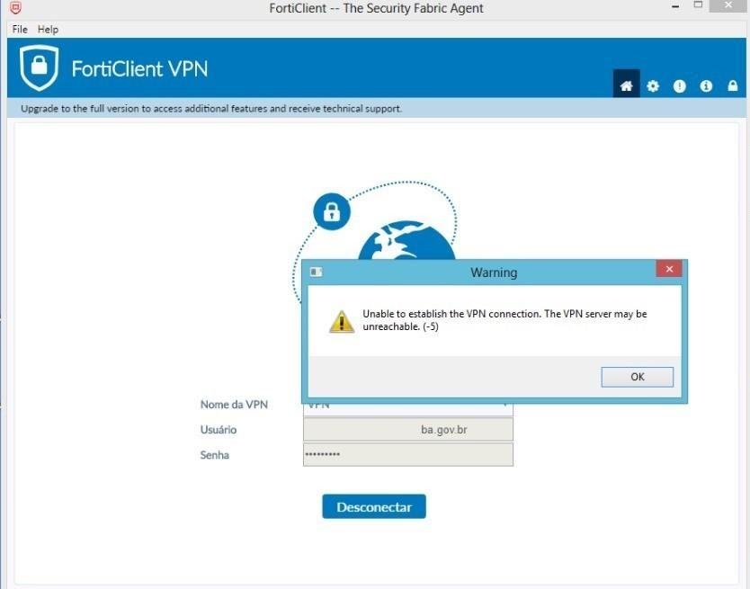

Caso este erro esteja sendo informado pelo client VPN, ele pode estar relacionado ao TLS 1.1 e TLS 1.2 contidos nas opções do Internet Explorer.

Para corrigir realize os seguintes passos:

* 1. Acesse o painel de controle e clique em "Opções da Internet".

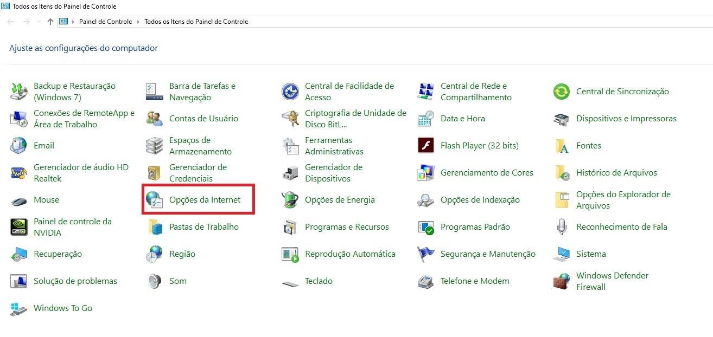

* 1. Em Opções da Internet clique em “Avançadas” e marque as opções TLS 1.1 e TLS 1.2 e clique em “Aplicar”.

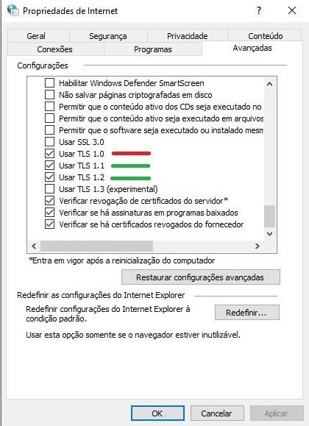

Obs: Caso na sua estação estas opções já estejam marcadas, desmarque as 3 opções de TLS e aplique as alterações, após isso marque novamente as opções TLS 1.1 e TLS 1.2, a TLS 1.0 deve ficar desmarcada, novamente clique em “Aplicar”. Depois de realizar este procedimento, teste novamente a conexão VPN.

# Configuração da Rede FUNCEB

Após efetuar a conexão com a VPN, será necessário realizar os seguintes procedimentos para ter acesso as **Pastas de rede da FUNCEB:**

1. Pressione as seguintes teclas: **WINDOWS + R**, conforme imagem abaixo:



1. Digite o seguinte comando:

## ncpa.cpl

Conforme imagem abaixo:

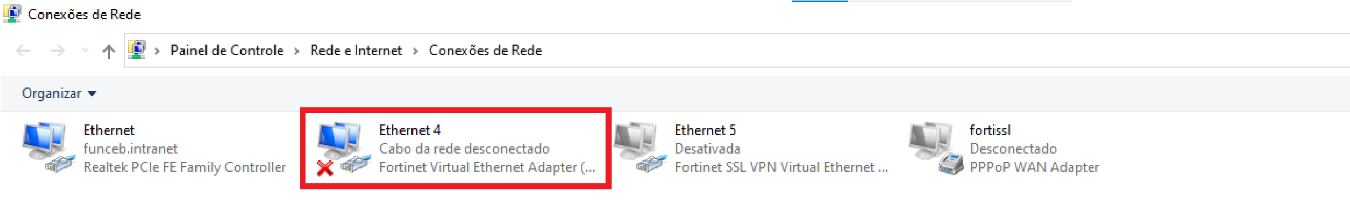

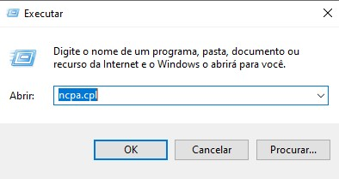

1. Irá abrir a seguinte tela, onde o usuário deverá “clicar” com o botão direito do mouse na aba **Fortinet Virtual**, como imagem a seguir:

1. Ao clicar com o botão direito, irá aparecer uma lista de funções, onde você deverá clicar na aba “**Propriedades”,** conforme imagem abaixo:

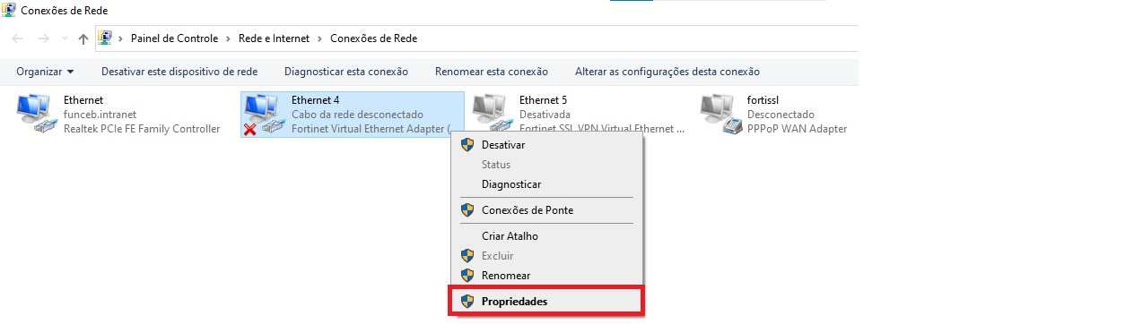

1. Irá aparecer uma tabela com uma sequência de abas, onde você deverá dar um duplo clique com o botão esquerdo do mouse na aba: **Protocolo IP Versão 4 (TCP/IPv4**), conforme imagem abaixo:

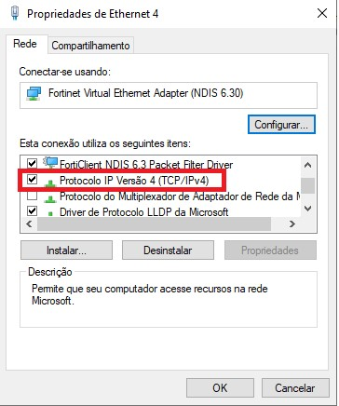

1. Ao abrir esta aba, serão apresentados vários dados, onde você deverá realizar alterações somente na aba **de Endereços de Servidor de DNS**, inserindo os seguintes dados:

**Servidor DNS preferencial:** XXXXXXXXXXXXXXXXX

**Servidor DNS alternativo:** XXXXXXXXXXXXXXXXXXXXXX